สื่อผลิตจากโปรแกรม The Geometer’s Sketchpad
เรื่อง การประยุกต์อนุพันธ์ฟังก์ชัน
ครูผู้สอน นางอัมพรพรรณ เทพหล้า โรงเรียนคณะราษฎรบำรุง จังหวัดยะลา สพม.๑๕
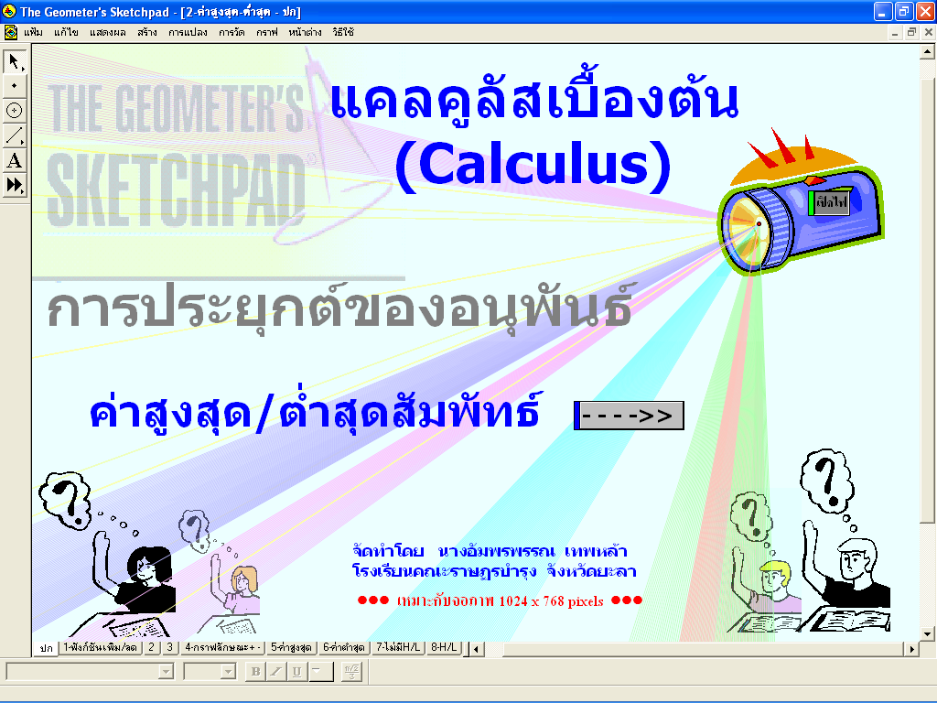

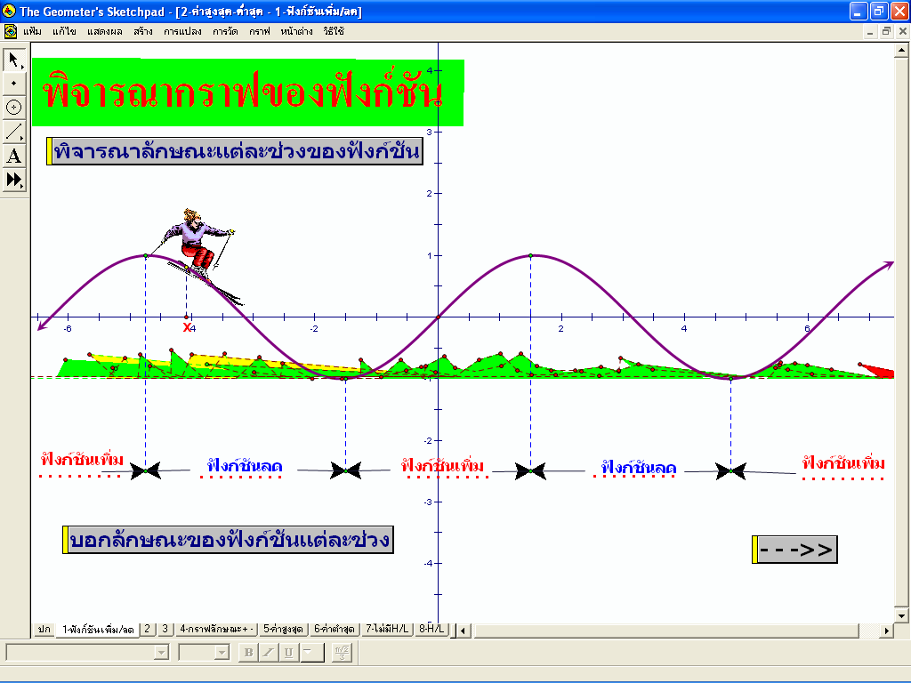

สื่อผลิตจากโปรแกรม The Geometer’s Sketchpad
เรื่อง การประยุกต์ของอนุพันธ์ (ต่อ. . .)
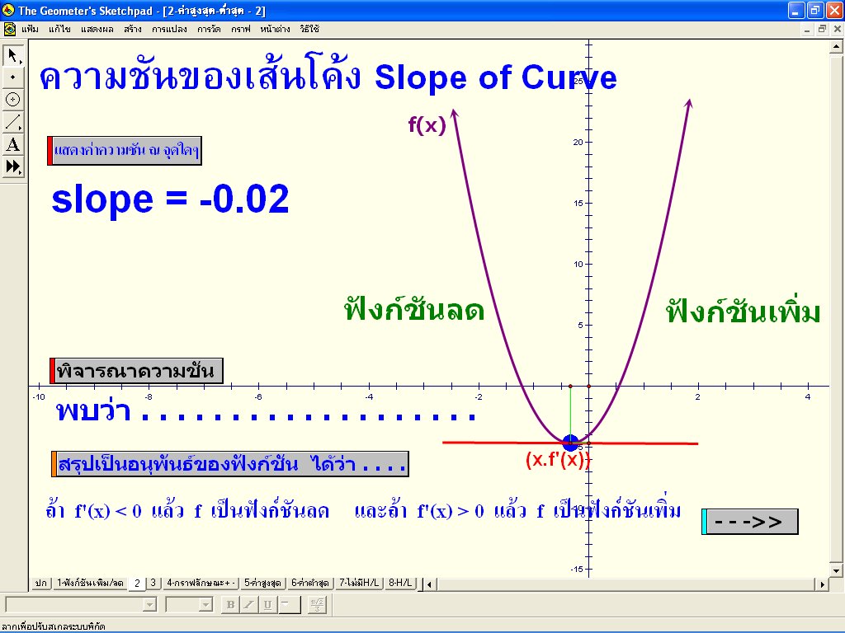

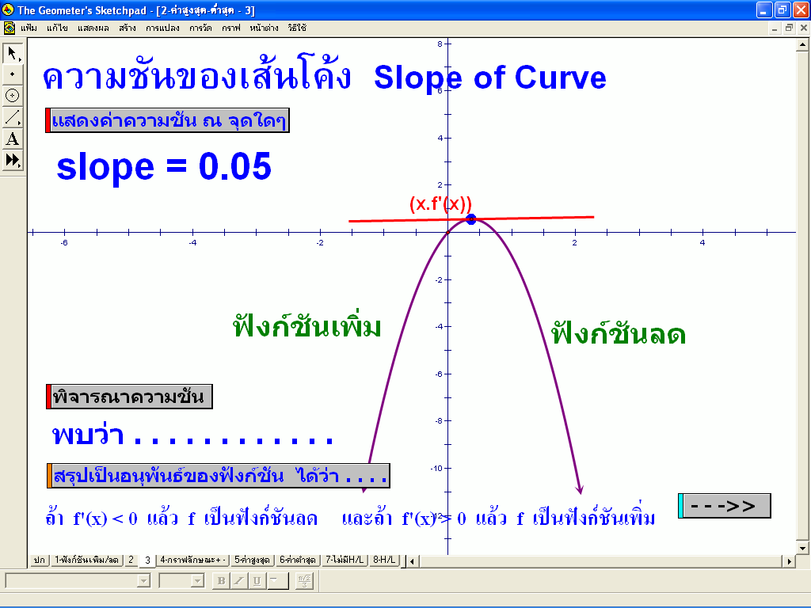

สื่อผลิตจากโปรแกรม The Geometer’s Sketchpad
เรื่อง การประยุกต์ของอนุพันธ์ (ต่อ. . .)
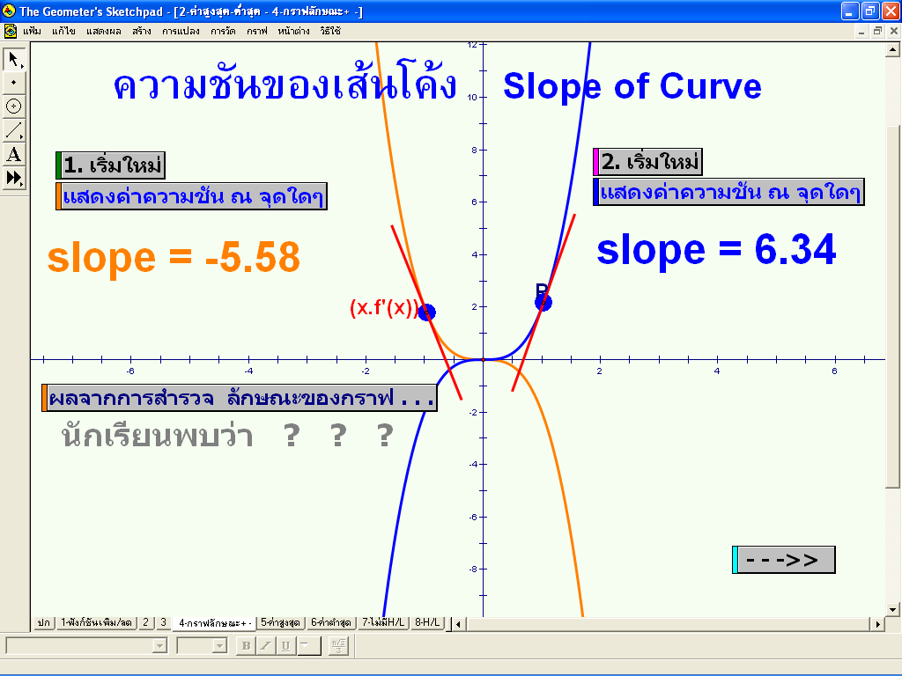

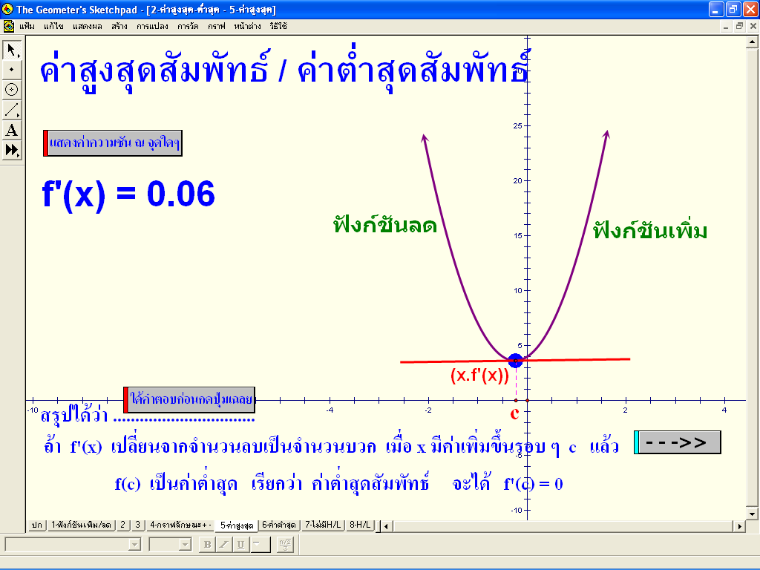

สื่อผลิตจากโปรแกรม The Geometer’s Sketchpad
เรื่อง การประยุกต์ของอนุพันธ์ (ต่อ. . .)
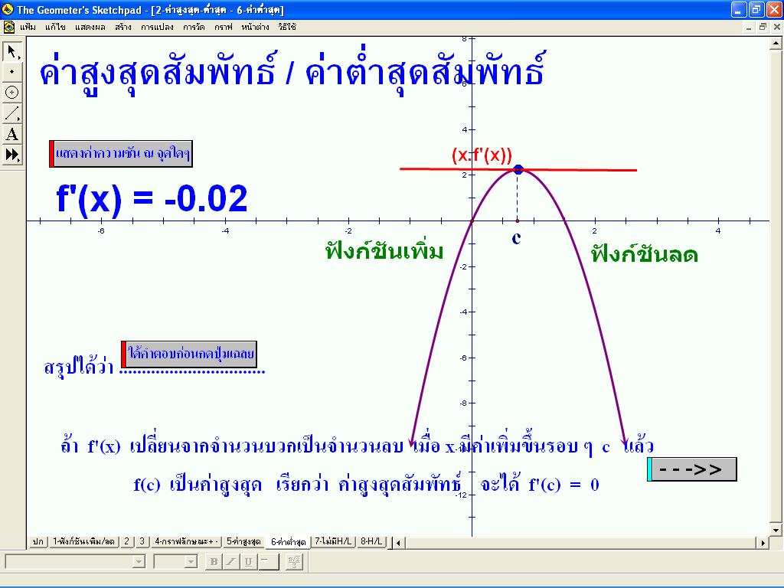

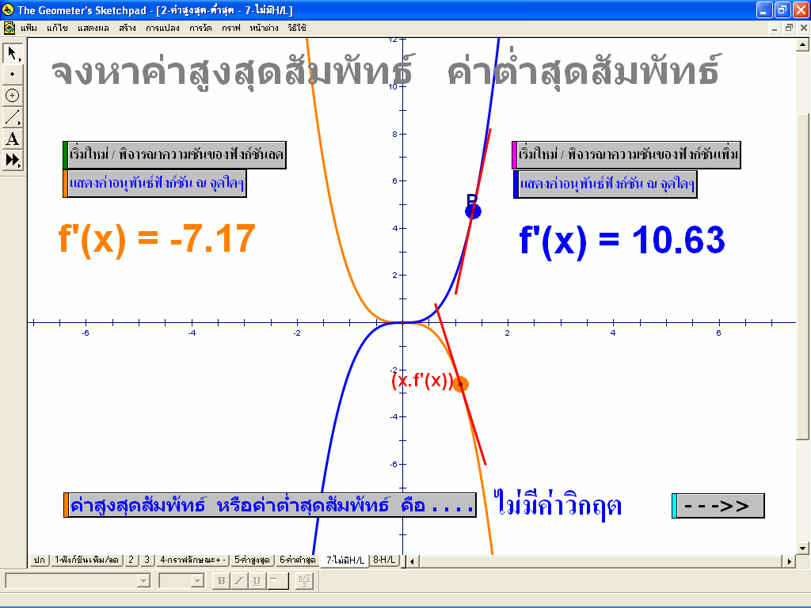

สื่อผลิตจากโปรแกรม The Geometer’s Sketchpad
เรื่อง การประยุกต์ของอนุพันธ์ (ต่อ. . .)
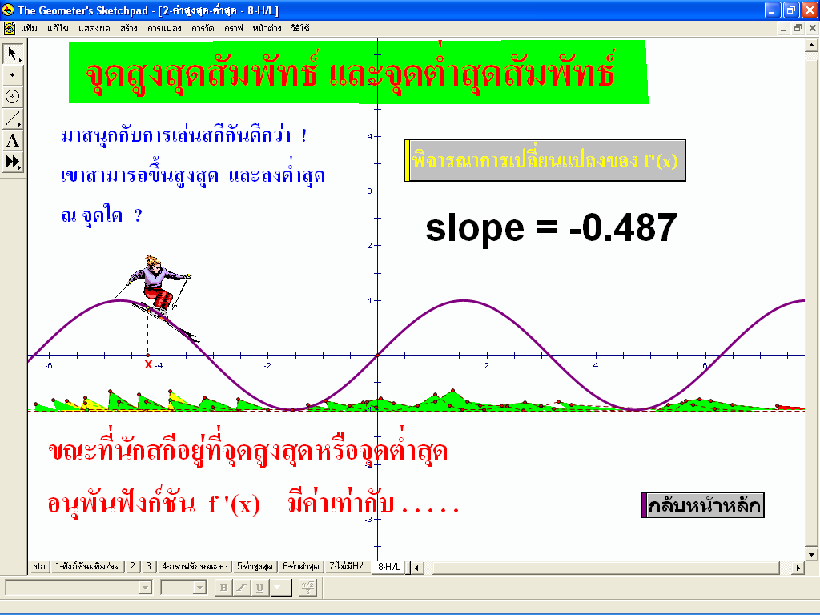

สื่อผลิตจากโปรแกรม The Geometer’s Sketchpad
เรื่อง การประยุกต์อนุพันธ์ฟังก์ชัน
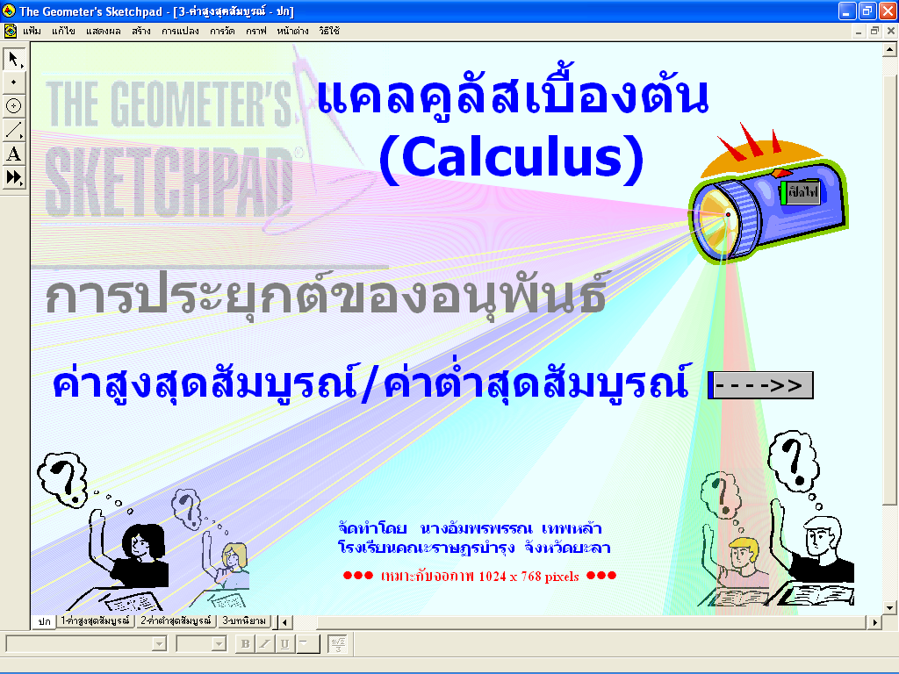

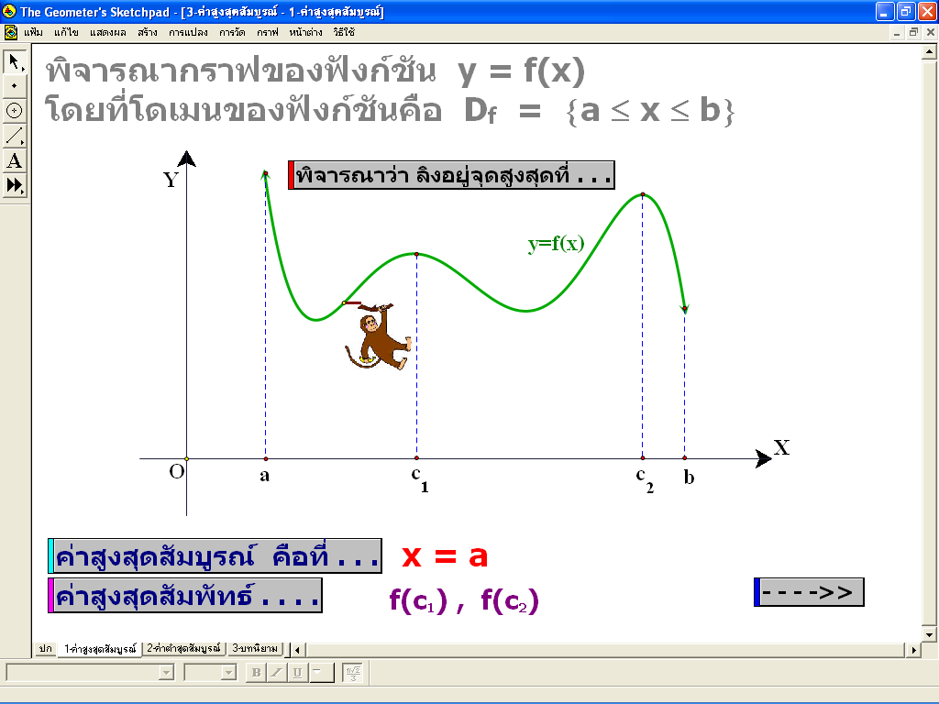

สื่อผลิตจากโปรแกรม The Geometer’s Sketchpad
เรื่อง การประยุกต์อนุพันธ์ฟังก์ชัน (ต่อ. . .)
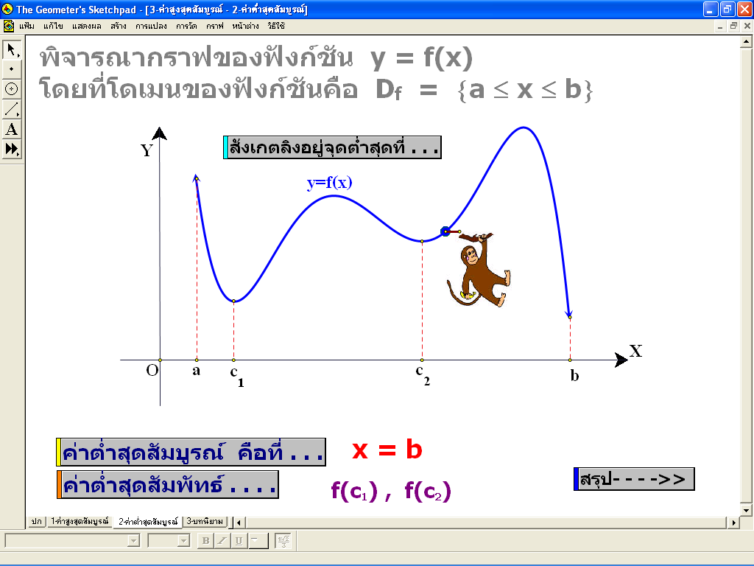

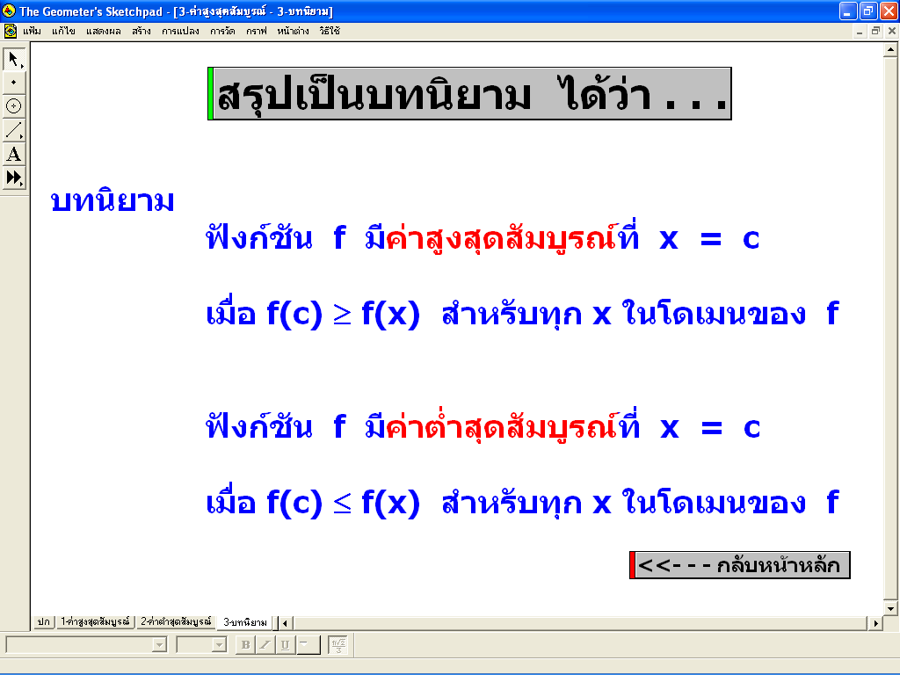

สื่อผลิตจากโปรแกรม The Geometer’s Sketchpad
เรื่อง การประยุกต์ของอนุพันธ์

โจทย์ปัญหาค่าสูงสุดหรือค่าต่ำสุด

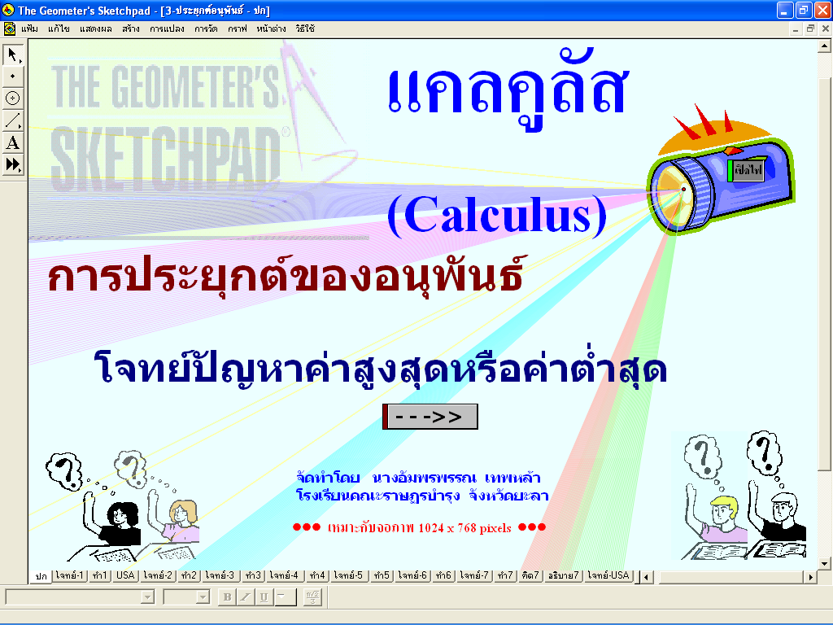

สื่อผลิตจากโปรแกรม The Geometer’s Sketchpad
เรื่อง การประยุกต์อนุพันธ์ฟังก์ชัน (ต่อ. . .)
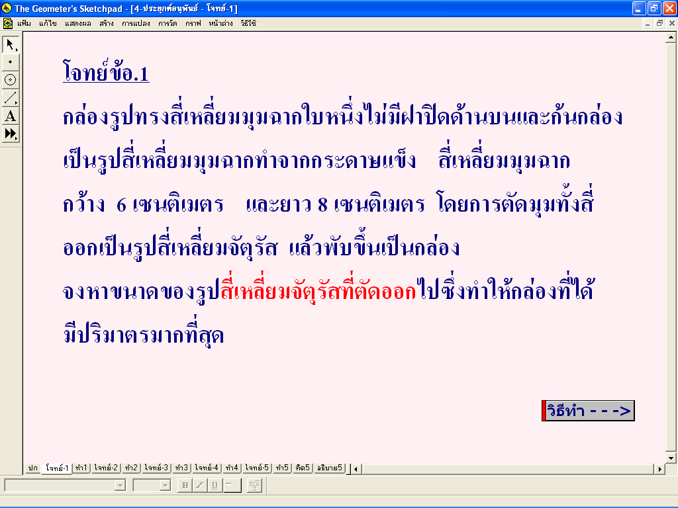

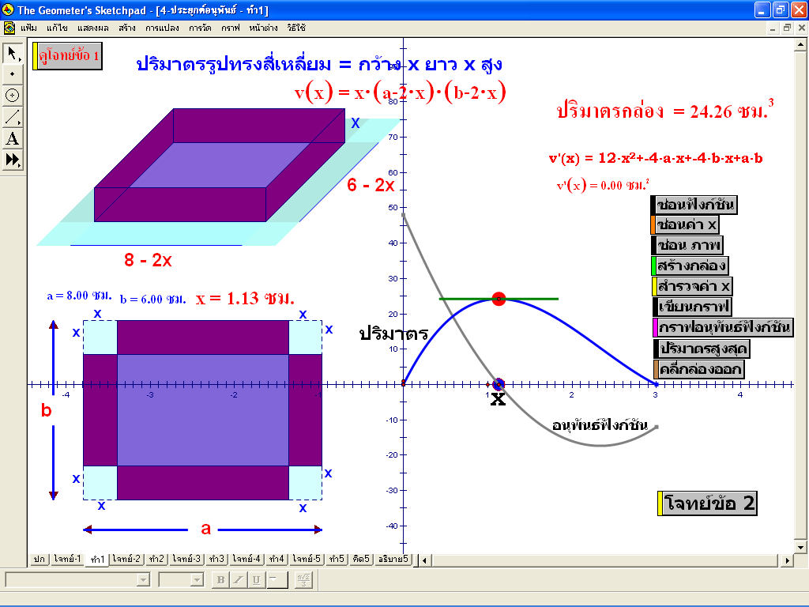

สื่อผลิตจากโปรแกรม The Geometer’s Sketchpad
เรื่อง การประยุกต์อนุพันธ์ฟังก์ชัน (ต่อ. . .)
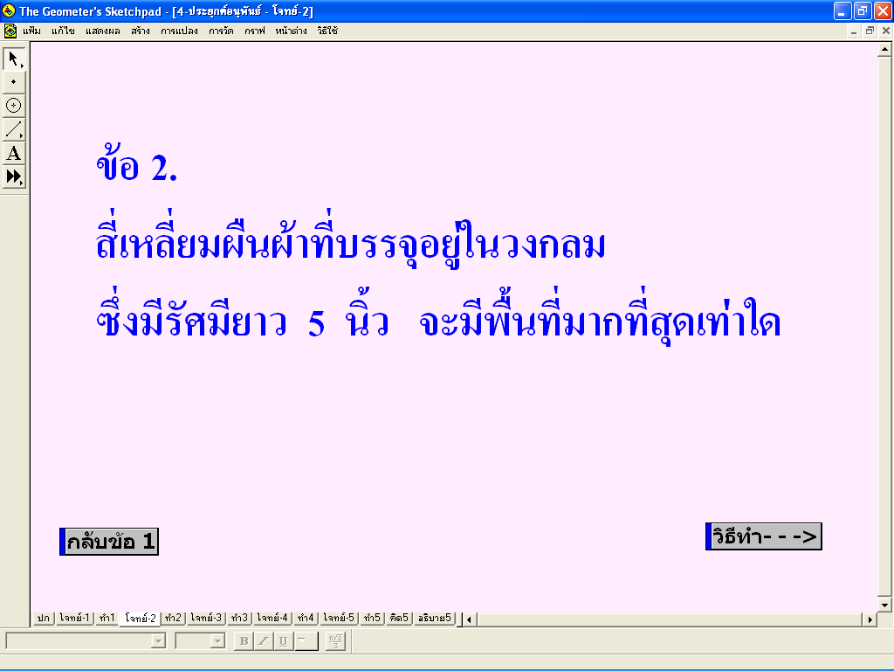

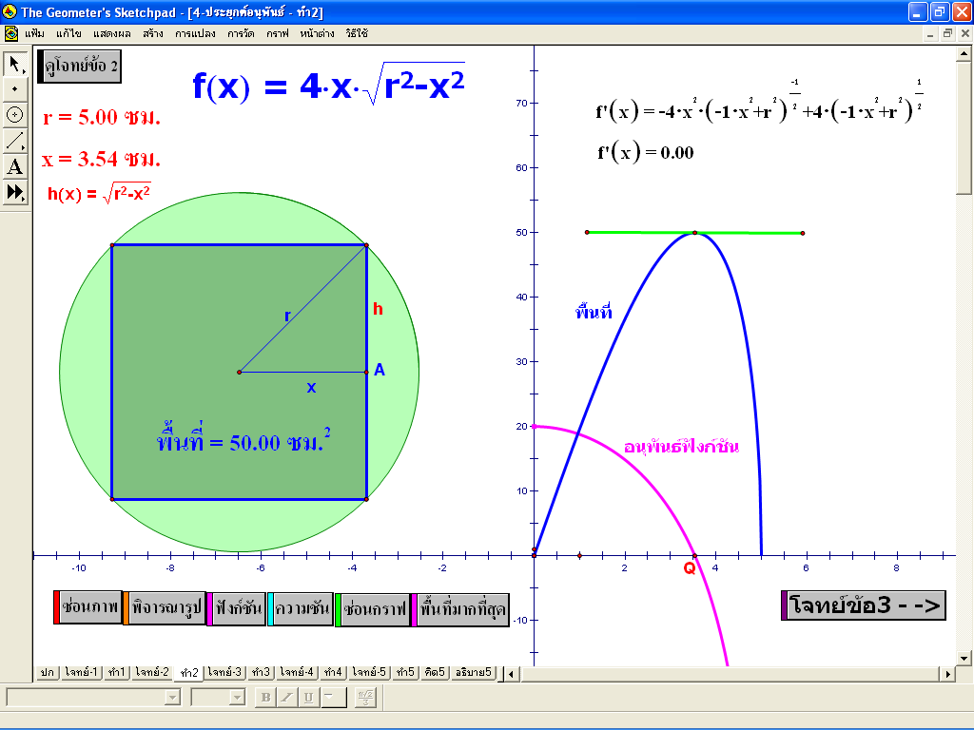

สื่อผลิตจากโปรแกรม The Geometer’s Sketchpad
เรื่อง การประยุกต์อนุพันธ์ฟังก์ชัน (ต่อ. . .)


